

UNIVERSIDADE FEDERAL DE MATO GROSSO

FACULDADE DE ARQUITETURA, ENGENHARIA E TECNOLOGIA

DEPARTAMENTO DE ENGENHARIA ELÉTRICA

NOME DO AUTOR

TÍTULO DO TRABALHO FINAL DE CURSO

CUIABÁ – MT

MÊS, 20XX

NOME DO AUTOR

TÍTULO DO TRABALHO FINAL DE CURSO

Trabalho Final de Curso apresentado ao Departamento de Engenharia Elétrica da Universidade Federal de Mato Grosso, como requisito parcial para a obtenção do título de Bacharel em Engenharia Elétrica.

Orientador:

Prof. Titulação. Nome do Professor

CUIABÁ – MT

MÊS, 20XX

Instruções: A ficha catalográfica é obrigatória na versão final do TCC II. Acesse o link abaixo e preenchas os dados solicitados pela Biblioteca da UFMT. Após o preenchimento e download da ficha na versão .pdf, realize a substituição desta página.

<https://sistemas.ufmt.br/mfc/>

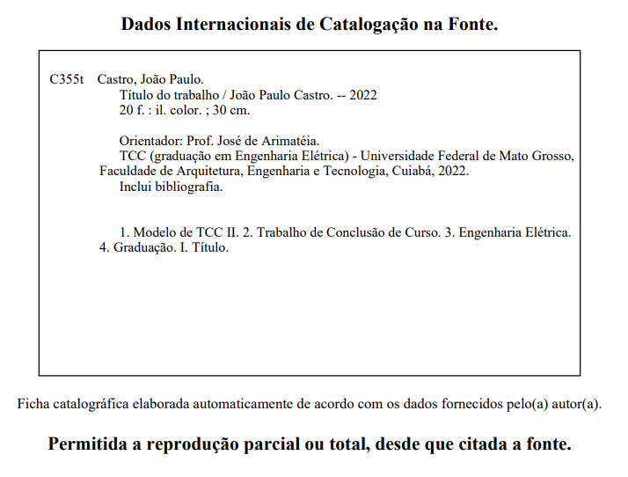

TÍTULO DO TRABALHO FINAL DE CURSO

NOME DO AUTOR

Trabalho Final de Curso apresentado ao Departamento de Engenharia Elétrica da Universidade Federal de Mato Grosso, como requisito parcial para a obtenção do título de Bacharel em Engenharia Elétrica

**APROVADO PELA BANCA EXAMINADORA**

Cuiabá, DIA de MÊS de 20XX.

**Banca Examinadora:**

**___________________________________**

**Prof. Titulação. Nome do Professor**

**Orientador**

**___________________________________**

**Prof. Titulação. Nome do Professor**

**Membro da Banca Examinadora**

**___________________________________**

**Prof. ou Eng. Titulação. Nome do Professor ou Engenheiro**

**Membro da Banca Examinadora**

CUIABÁ – MT

MÊS, 20XX

DEDICATÓRIA (item opcional)

*Fonte Times New Roman, 12, espaçamento 1,5.*

AGRADECIMENTOS (item opcional)

Fonte Times New Roman, 12, espaçamento 1,5.

RESUMO

ALMEIDA, A.W.M de. **Estudo da viabilidade econômica da mudança da tarifa convencional para a tarifa branca em residências e comércios no Estado de Mato Grosso**. 20XX. 19f. Trabalho Final de Curso (Graduação em Engenharia Elétrica) Universidade Federal de Mato Grosso. Cuiabá, 20XX.

Elaborado conforme NBR 6028.

Palavras-chave: separadas por ponto, mínimo de 3 e máximo de 6 palavras.

ABSTRACT

Keywords:

LISTA DE ILUSTRAÇÕES

Elaborada conforme NBR 14724.

Desenhos, esquemas, fluxogramas, fotografias, gráficos, mapas, organogramas, plantas, quadros, retratos e outras.

FIGURAS

Figura 1 - Circuito XXX. 16

QUADROS

Quadro 1 - Subgrupos da modalidade tarifária A. 16

LISTA DE TABELAS

Elaborada conforme NBR 14724.

Elaborada de acordo com a ordem apresentada no texto, com cada item designado por seu nome específico, acompanhado do respectivo número da folha ou página.

As tabelas são elaboradas conforme Norma do IBGE (Normas de apresentação tabular).

Tabela 1 - Equipamentos utilizados 16

LISTA DE ABREVIATURAS E SIGLAS

Elaborada conforme a NBR 14724.

Consiste na relação alfabética das abreviaturas e siglas utilizadas no texto, seguidas das palavras ou expressões correspondentes grafadas por extenso.

EXEMPLO

ABNT Associação Brasileira de Normas Técnicas

LISTA DE SÍMBOLOS

Elaborada conforme a NBR 14724.

Elaborada de acordo com a ordem apresentada no texto, com o devido significado.

EXEMPLO

dab Distância euclidiana

SUMÁRIO

I. INTRODUÇÃO 15

*A.* Apresentação do Texto 15

*B.* Edição do Texto 15

II. ESTILO DO TRABALHO 15

*A.* Organização Geral 15

C. Organização das Seções do Trabalho 17

III. OUTRAS NORMAS 17

*A.* Figuras e Tabelas 17

*B.* Abreviações e Siglas 17

*C.* Equações 17

IV. CONCLUSÕES 18

APÊNDICE 19

ANEXO 20

MODELO PARA PUBLICAÇÃO DE tcc ii NO FORMATO ARTIGO - INSERIR AQUI O TÍTULO (TAMANHO LETRA 14 PT, LETRAS MAIÚSCULAS, NEGRITO E CENTRADO)

Nomes dos Autores (12 Pt, Maiúsculas e Minúsculas, centrado abaixo do título)

Informações relativas aos autores (10 Pt, Maiúsculas e minúsculas, centrado abaixo do nome do autor):

Universidade/Empresa, Faculdade/Departamento, Cidade – Estado, E-mail

*Resumo -* O objetivo deste documento é instruir os autores sobre a formatação dos trabalhos de conclusão de curso (TCC II) no formato artigo. Solicita-se aos autores que utilizem este modelo desde a elaboração da versão inicial até a versão final de seu trabalho.

*Palavras-Chave -* Os autores devem apresentar um conjunto de no máximo 6 palavras-chave (em ordem alfabética), separadas por ponto, e que possam identificar os principais tópicos abordados no trabalho.

TITLE HERE IN ENGLISH IS MANDATORY

(12 PT, UPPERCASE, BOLD, CENTERED)

*Abstract -* The purpose of this document is to instruct authors on the formatting of course conclusion works (TCC II) in article format. Authors are requested to use this model from the preparation of the initial version to the final version of their work.

*Keywords -* The author shall provide a maximum of 6 keywords (in alphabetical order) to help identify the major topics of the paper.

NOMENCLATURA

P Número de par de pólos.

Vqd Componentes da tensão de estator.

Iqd Componentes da corrente de estator.

# INTRODUÇÃO

Caso seja pertinente, pode ser incluída imediatamente antes da introdução uma nomenclatura das variáveis utilizadas no texto. Este item não deve levar numeração de referência, assim como os itens agradecimentos, referências bibliográficas e dados biográficos.

A introdução tem o objetivo geral de apresentar a natureza do problema enfocado no trabalho, através de adequada revisão bibliográfica, o propósito e a contribuição do artigo submetido.

## Apresentação do Texto

O artigo tem o limite mínimo de 6 (seis) e máximo de 10 páginas em coluna dupla.

Deve-se usar, obrigatoriamente, as unidades do Sistema Internacional (SI ou MKS).

## Edição do Texto

A editoração do trabalho deve ser feita selecionando o formato A4 (297 mm x 210 mm), de acordo com este exemplo.

O espaçamento entre linhas deve ser simples, e a cada título ou subtítulo, deve-se deixar uma linha em branco.

Como processador de texto, estimula-se o uso do processador *Word for Windows*.

### *Tamanho das letras utilizadas no trabalho:* Os tamanhos das letras especificadas nesta norma seguem o padrão do processador *Word for Windows* e o tipo de letra utilizado é *Times New Roman*. A Tabela I mostra os tamanhos padrões de letras utilizadas nas diversas seções do trabalho.

TABELA I

Tamanhos e Tipos de Letras Utilizadas no Texto

|  |  |  |  |
| --- | --- | --- | --- |
| **Tamanho**  **(pontos)** | **Normal** | **Negrito** | **Itálico** |
| 8 | texto de tabelas |  |  |
| 9 | legendas de figuras |  |  |
| 10 | instituição dos autores, texto em geral. | textos do resumo e palavras-chave;  títulos de tabelas | títulos do resumo e palavras-chave; subtítulos |
| 12 | nomes dos autores | título em inglês |  |
| 14 |  | título do trabalho |  |

### *Formatação das páginas:* Na formatação das páginas, as margens superior e inferior deverão ser fixadas em 25 mm, a margem esquerda em 18 mm e a margem direita em 12 mm. As colunas de textos deverão apresentar uma largura igual a 87 mm e um espaçamento entre si de 6 mm. A tabulação a ser utilizada na primeira linha dos parágrafos deverá ser fixada em 4 mm.

# ESTILO DO TRABALHO

Neste item são apresentados os principais estilos utilizados para edição do trabalho.

## Organização Geral

Os trabalhos devem conter 9 partes principais, a saber: 1) Título; 2) Autores e Instituições de origem; 3) Resumo e Palavras-Chave; 4) Título em inglês (Title), Abstract e Keywords; 5) Introdução; 6) Corpo do trabalho; 7) Conclusões; 8) Referências Bibliográficas; 9) Dados Biográficos. Esta ordem deve ser respeitada, a menos que os autores usem alguns itens adicionais, a saber: Nomenclatura; Apêndices e Agradecimentos.

Como regra geral, as conclusões devem vir logo após o corpo do trabalho e imediatamente antes das referências bibliográficas. A seguir serão feitos alguns comentários sobre os principais itens acima mencionados.

### *Título -* O título, em português, do trabalho deve ser o mais sucinto possível, indicando claramente o assunto de que se trata. Deve estar centrado no topo da primeira página, sendo impresso em negrito, tamanho 14 pontos, com todas as letras em maiúsculo.

### *Autores e instituições de origem -* Abaixo do título do trabalho, também centrados na página, devem ser informados os nomes dos autores e da(s) instituição(ões) a que pertencem. Poderão ser abreviados os nomes e sobrenomes intermediários e escritos na sua forma completa o primeiro nome e o último sobrenome (letras do tipo 12 pontos). Imediatamente abaixo do nome dos autores, informar as instituições a que pertencem e os endereços completos (letras do tipo 10 pontos).

### *Resumo -* Esta parte é considerada como uma das mais importantes do trabalho. É baseado nas informações contidas neste resumo que os trabalhos técnicos são indexados e armazenados em bancos de dados. Este resumo deve conter no máximo 200 palavras de forma a indicar as ideias principais apresentadas no texto, procedimentos e resultados obtidos. O resumo não deve ser confundido com uma introdução do trabalho e muito menos conter abreviações, referências bibliográficas, figuras, etc. Na elaboração deste resumo, como também em todo o trabalho, deve ser utilizada a forma impessoal como, por exemplo, “... Os resultados experimentais mostraram que...” ao invés de “... os resultados que nós obtivemos mostraram que...”.

A palavra Resumo deve ser grafada em estilo itálico e em negrito. Já o texto deste Resumo será em estilo normal e em negrito.

Palavras-Chave são termos para indexação que possam identificar os principais tópicos abordados no trabalho. O termo Palavras-Chave deve ser grafado em estilo itálico e em negrito. Já o texto deste item será em estilo normal e em negrito.

### *Título em inglês -* O título deverá ser reproduzido em inglês, conforme normas apresentadas, destacando-se o estilo em letras todas maiúsculas, negrito e tamanho 12.

O Abstract deve ser grafado em estilo itálico e em negrito.

Já o texto deste Abstract (em inglês) será em estilo normal e em negrito.

Keywords são termos para indexação, em inglês, que possam identificar os principais tópicos abordados no trabalho. O termo Keywords deve ser grafado em estilo itálico e em negrito. Já o texto deste item será em estilo normal e em negrito.

### *Introdução* - A introdução deve preparar o leitor para o trabalho propriamente dito, dando uma visão histórica do assunto, e servir como um guia a respeito de como o trabalho está organizado, enfatizando quais são as reais contribuições do mesmo em relação aos já apresentados na literatura. A introdução não deve ser uma repetição do Resumo, e deve ser a primeira seção do trabalho a ser numerada como subtítulo.

### *Corpo do trabalho -* Os autores devem organizar o corpo do trabalho em diversas seções, as quais devem conter de forma clara, as informações a respeito do trabalho desenvolvido, facilitando a compreensão do mesmo por parte dos leitores.

### *Conclusões -* As conclusões devem ser as mais claras possíveis, informando aos leitores sobre a importância do trabalho dentro do contexto em que se situa. As vantagens e desvantagens deste trabalho em relação aos já existentes na literatura devem ser comentadas, assim como os resultados obtidos, as possíveis aplicações práticas e recomendações de trabalhos futuros.

### *Referências bibliográficas -* As citações das referências bibliográficas ao longo do texto devem aparecer entre colchetes, antes da pontuação das sentenças nas quais estiverem inseridas. Devem ser utilizados somente os números das referências bibliográficas, evitando-se uso de citações do tipo “...conforme referência [2]...”.

Os trabalhos que foram aceitos para publicação, porém ainda não foram publicados, devem ser colocados nas referências bibliográficas, com a citação “no Prelo”.

Os artigos de periódicos e anais devem ser incluídos iniciando-se pelos nomes dos autores (iniciais seguidas do último sobrenome), seguido do título do trabalho, onde foi publicado (em itálico), número do volume, páginas, mês e ano da publicação.

No caso de livros, após os autores (iniciais seguidas do último sobrenome), o título deve ser em itálico, seguido da editora, da edição e do local e ano de publicação.

No final deste modelo, é mostrado um exemplo de como devem ser as referências bibliográficas.

### *Dados biográficos (opcional) -* Os dados biográficos dos autores deverão estar na mesma ordem de autores colocados no início do trabalho, e deverão conter basicamente os seguintes dados:

* Nome Completo (em negrito e sublinhado);
* Local e ano de nascimento;
* Local e ano de Graduação e Pós-Graduação;
* Experiência Profissional (Instituições e empresas em que já trabalhou, número de patentes obtidas, áreas de atuação, atividades científicas relevantes, sociedades científicas a que pertencem, etc.).

Caso sejam utilizados os itens adicionais: Nomenclatura; Apêndices e Agradecimentos, as seguintes instruções devem ser observadas as:

### *Nomenclatura -* A nomenclatura consiste na definição das grandezas e símbolos utilizados ao longo do trabalho. Não é obrigatória a sua inclusão e este item não é numerado como subtítulo. Se este item for incluído, deve preceder o item Introdução. Caso os autores optem por não incluir este item, as definições das grandezas e símbolos utilizados devem ser incluídas ao longo do texto, logo após o seu aparecimento. No início destas normas é apresentado um exemplo para este item opcional.

### *Agradecimentos -* Os agradecimentos a eventuais colaboradores não recebem numeração e devem ser colocadas no texto, antes das referências bibliográficas. No final deste trabalho é mostrado um exemplo de como podem ser feitos estes agradecimentos.

**OBSERVAÇÃO:** Na última página do artigo os autores devem distribuir o conteúdo uniformemente, utilizando-se ambas as colunas, de tal forma que estejam paralelas quanto ao fechamento das mesmas.

## C. Organização das Seções do Trabalho

A organização do trabalho em títulos e subtítulos serve para dividi-lo em seções, que ajuda o leitor a encontrar determinados assuntos de interesse dentro do trabalho. Também auxiliam os autores a desenvolverem de forma ordenada seu trabalho. Os títulos devem ser organizados em seções primárias, secundárias e terciárias.

As seções primárias são os títulos de seções propriamente ditos. São grafados em letras maiúsculas no centro da coluna, separadas por uma linha em branco anterior e uma posterior, e utilizam numeração romana e sequencial.

As seções secundárias são os subtítulos das seções. Apenas a primeira letra das palavras que a compõe, são grafadas em letra maiúscula, na margem esquerda da coluna sendo separada do resto texto por uma linha em branco anterior. A designação das seções secundárias é feita com letras maiúsculas, seguidas de um ponto. Utilizam grafia em itálico.

As seções terciárias são subdivisões das seções secundárias. Apenas a primeira letra da primeira palavra que a compõe é grafada em letra maiúscula, seguindo o espaçamento dos parágrafos. A designação das seções terciárias é feita com algarismos arábicos, seguidos de um parêntese. Utilizam grafia em itálico.

# OUTRAS NORMAS

Figuras, tabelas e equações devem obedecer às normas apresentadas a seguir.

## Figuras e Tabelas

As tabelas e figuras (desenhos ou reproduções fotográficas) devem ser intercaladas no texto logo após serem citadas pela primeira vez, desde que caibam dentro dos limites da coluna; caso necessário, utilizar toda a área útil da página. A legenda deve ser situada acima da tabela, enquanto que na figura deve ser colocado abaixo da mesma. As tabelas devem possuir títulos e são designadas pela palavra Tabela, sendo numeradas em algarismos romanos, sequencialmente.

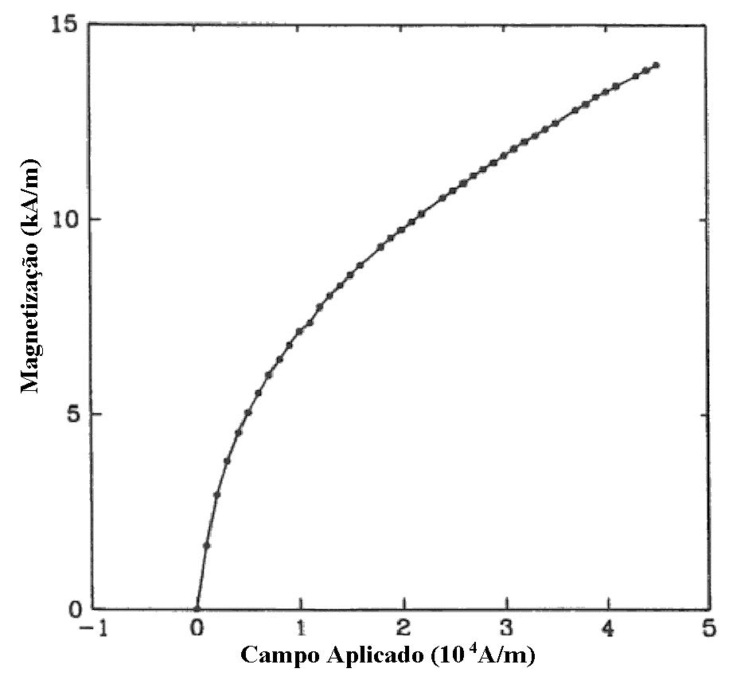

Fig. 1. Curva de magnetização em função do campo aplicado. (Observe que o termo “Fig.” é abreviado. Existe um ponto após o número da figura, seguido de dois espaços antes da legenda).

As figuras necessitam de título, legenda, e são designadas pela palavra Figura no texto, numeradas em algarismos arábicos, sequencialmente, conforme exemplo. A designação das partes de uma figura, é feita pelo acréscimo de letras minúsculas ao número da figura, separadas por ponto, começando pela letra a, como por exemplo, Figura 1.a.

Com o intuito de facilitar a compreensão das figuras, a definição dos eixos das mesmas deve ser feita utilizando-se palavras e não letras, exceto no caso de formas de onda e planos de fase. As unidades devem ser expressas entre parênteses. Por exemplo, utilize a denominação “Magnetização (kA/m)”, ao invés de “M (kA/m)”.

Devem ser evitadas tabelas e figuras, cujas dimensões ultrapassem as dimensões das colunas.

## Abreviações e Siglas

As abreviações a serem utilizadas no texto, devem ser definidas na primeira vez em que aparecerem, como por exemplo, “... Modulação por Largura de Pulso (PWM)...”.

## Equações

A numeração das equações deve ser colocada entre parênteses, na margem direita, como no exemplo abaixo. As equações devem ser editadas de forma compacta, estar centralizadas na coluna e devem utilizar o estilo itálico. Caso não seja usada no início do texto uma nomenclatura, as grandezas devem ser definidas logo após as equações em que são indicadas.

 (1)

Onde:

IL - Corrente de pico no indutor ressonante.

Io - Corrente de carga.

Vi - Tensão de alimentação.

Z - Impedância característica do circuito ressonante.

# CONCLUSÕES

Este artigo foi integralmente editado conforme as normas apresentadas para orientação de submissão de Trabalhos de Conclusão de Curso II, do curso de Engenharia Elétrica da UFMT.

AGRADECIMENTOS (**OPCIONAL**)

Os autores agradecem a Fulano de Tal, pela colaboração neste trabalho. Este projeto foi financiado pelo CNPq (processo/projeto nº. 11111).

REFERÊNCIAS BIBLIOGRÁFICAS (EXEMPLOS)

1. C.T. Rim, D.Y. Hu, G.H. Cho, “Transformers as Equivalent Circuits for Switches: General Proof and D-Q Transformation-Based Analysis”, *IEEE Transactions on Industry Applications*, vol. 26, no. 4, pp. 832-840, July/August 1990.
2. N. Mohan, T. M. Undeland, W. P. Robbins, *Power Electronics: converters, applications, and design*, John Wiley & Sons, 2a Edição, Nova Iorque, 1995.
3. S. A. González, M. I. Valla, and C. H. Muravchik, “A Phase Modulated DGPS Transmitter Implemented with a CMRC”, *in Proc. of COBEP*, vol. 02, pp. 553-558, 2001.
4. Lowara (2003). *BG Series – Self-priming centrifugal pumps*. Acedido em 24 de Novembro de 2003, em: <http://www.lowara.com>.
5. Instituto Nacional de Estatística (2003). *Índices de Preços na Produção Industrial*. Acedido em 24 de Novembro de 2003, em: <http://www.ine.pt>.

DADOS BIOGRÁFICOS (**OPCIONAL**)

**Fulano de Tal**, nascido em 01/01/1950 em Cuiabá-MT, é engenheiro eletricista (1980), mestre (1984) e doutor em Engenharia Elétrica (1988) pela Universidade Federal de Uberlândia. De 1990 a 1995 foi coordenador do Laboratório de Qualidade da Energia Elétrica. Atualmente é professor titular da Universidade Federal de Mato Grosso. Suas áreas de interesse são: qualidade da energia elétrica, sistemas de controle eletrônicos e acionamentos de máquinas elétricas.

APÊNDICE

Elaborada conforme NBR 14724.

Deve ser precedido da palavra APÊNDICE, identificado por letras maiúsculas consecutivas, travessão e pelo respectivo título. Utilizam-se letras maiúsculas dobradas, na identificação dos apêndices, quando esgotadas as letras do alfabeto.

EXEMPLO

APÊNDICE A – Avaliação numérica de células inflamatórias.

ANEXO

Elaborado conforme NBR 14724.

Deve ser precedido da palavra ANEXO, identificado por letras maiúsculas consecutivas, travessão e pelo respectivo título. Utilizam-se letras maiúsculas dobradas, na identificação dos anexos, quando esgotadas as letras do alfabeto.

EXEMPLO

ANEXO A – Representação gráfica de contagem de células inflamatórias presentes nas caudas em regeneração - Grupo de controle I (Temperatura...).